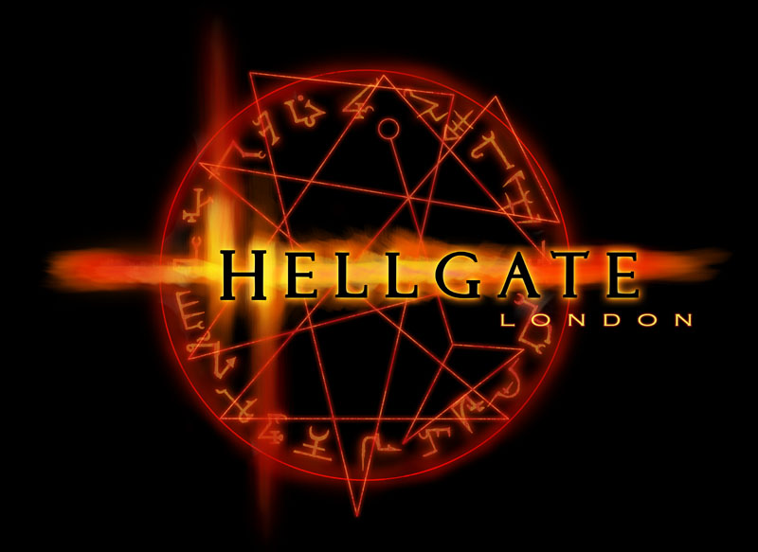
バンダイナムコゲームス PC用ゲーム
Hellgate:London
ヘルゲート:ロンドン（日本語版）

発売日 ：未定
価格 ：未定
ジャンル ：アクションＲＰＧ
プレイ人数：シングルプレイ及びマルチプレイ
メディア ：未定
著作権表記：（C） 2005 - 2006 Flagship Studios, Inc. All Rights Reserved. Flagship Studios, the Flagship Studios logo, Hellgate:London and the Hellgate:London logo are trademarks and/or registered trademarks of Flagship Studios, Inc.
ＣＥＲＯ ：審査予定
開発元 ：フラッグシップ スタジオ
日本語版公式サイト：http://hellgatelondon.jp/
(画面写真等を掲載される際には、「画面は開発中のものです」の旨と、上記著作権表記をお願い致します。)
フラッグシップ スタジオとバンダイナムコゲームスが放つ、最強のアクションＲＰＧ！

■最新情報：日本語版が早くも遊べる！
東京ゲームショウ２００６（一般公開日：９月２３日、２４日）バンダイナムコゲームスブースにて、プレイアブル出展が決定！しかも日本語版です！本タイトルの魅力と遊び応え、そしてバンダイナムコゲームスの本気度を是非ご体感ください！

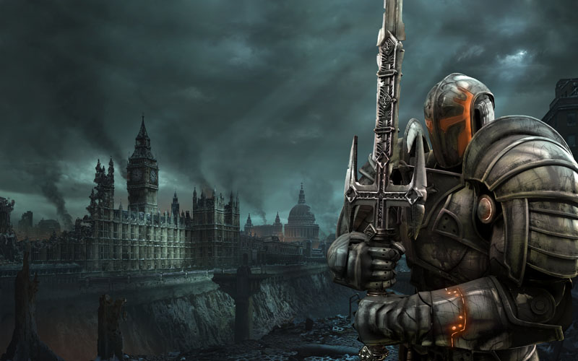

■ゲーム概要■
●Hellgate:Londonの世界観について
悪魔達の侵略と地獄の業火で焦土と化した近未来のロンドン。プレイヤーはわずかに生き残った人類として、暗黒の魔の手から人類の血脈を守るため、科学と魔術の融合した様々な力を発揮しながら、人類の平和を取り戻していきます。
●ゲームシステムについて
Hellgate:Londonは、「RPGの奥深さ」と「FPSの世界への没入感やアクションの緊張感」を融合させた新しいゲームシステムを確立しています。そしてダイナミックなイベント・アイテム・ステージ・モンスターを多数用意するだけでなく、プレイするたびに世界が生成されるので、プレイヤーは常に新しい体験を楽しむことが出来ます。
プレイヤーはヒーローとなって、無数のデーモンと戦闘を繰り広げ、また多数のクエストをこなします。そして様々な難易度のステージを渡り、より高度なスキルを身につけながらゲームを進めていきます。また「遊び応え抜群で、且つ柔軟性溢れるスキルシステム」、「じっくりとカスタマイズが楽しめるアイテム要素」、そして「ランダムに生成される大規模な多種多様の装備類」により、プレイヤーは自分だけのヒーローを育成し、Hellgate: Londonの世界で活躍し、様々な体験を楽しむことが出来ます。

■ゲームの特長■
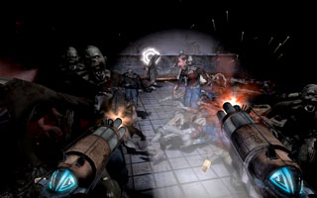
- RPGにおける新たな視点
RPG要素とFPSでのシューティングアクション要素を融合させたこのHellgate:Londonは、RPGの奥深さと自由さを提供するとともに、ゲーム世界に入り込める１人称視点も備えています。つまり、状況に応じて、１人称視点アクションで戦いの緊張感を満喫するのか、或いは３人称視点に切り替えて、戦況全体を把握しながら進めるのかは、全てプレイヤー次第。これまでにないRPGとしての新しい柔軟性と奥深さを楽しめます。

- ユニークで魅力的な世界観
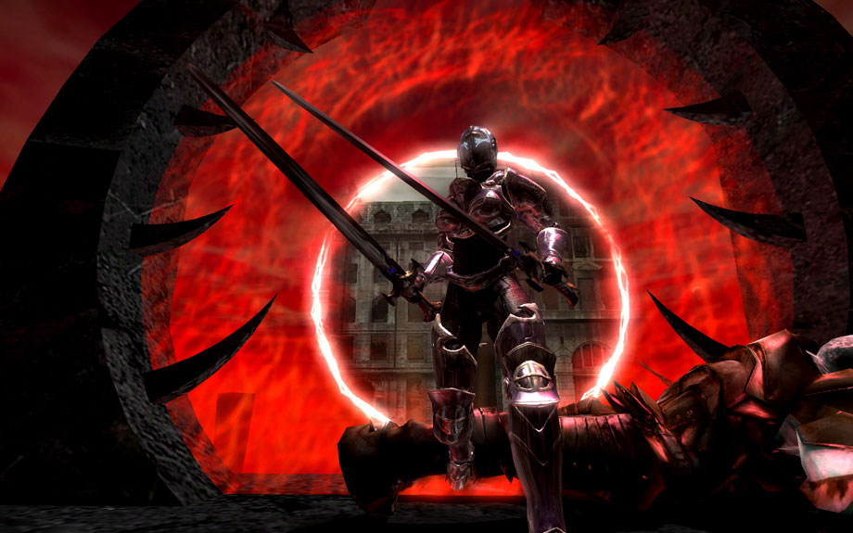
シングルプレイ、マルチプレイのどちらにおいても、プレイヤーは壊滅状態となった不気味なロンドンを探索していきます。街の奥深くに埋没した古代の遺跡、破壊された教会、生存している人類が身を隠している伝説の地下都市等、事実と伝承が交わる中、プレイヤー達、伝説のヒーローは彼らの誇りにかけて戦っていくことになります。
- プレイヤーキャラクター（クラス）について
プレイヤーは、Templar（テンプラー）やCabalist（カバリスト）などのキャラクタークラス（ジョブ）を選んで、自分のヒーローを作成します。もちろん各クラスには特有のビジュアルやゲームプレイスタイルを用意しています。
またランダムに生成されるアイテム類により、プレイヤーキャラクターはより個性的なものを育てていくことが出来ます。
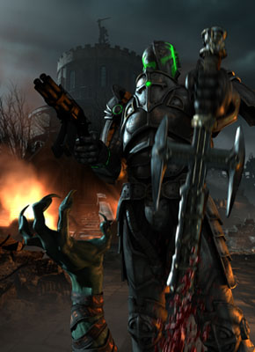
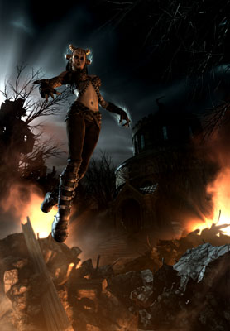
Templar（テンプラー）
古来より悪魔の襲撃に備えてきた騎士団の末裔

Cabalist（カバリスト）
独自の儀式や知識により、様々な術を使いこなす
魔導師

- 地獄からの襲来者達
多種多様な悪魔達が、地獄から地上に襲い掛かってきますが、それぞれの悪魔にも特有の属性やアビリティ、また弱点等があります。
- 無限のリプレイ要素
ダイナミックに生成されるステージや、大量にランダム生成されるアイテム類、そして偶発的なチャンスイベントやサイドクエストなど、リプレイで全く同じ内容のプレイにはなりません。プレイするたびに新しい発見ができることでしょう。

- シングルプレイ及びオンラインマルチプレイサポート
Hellgate: Londonはシングルプレイモードとしての充実した内容のほか、魅力的なマルチプレイ協力モードもサポートします。

フラッグシップ スタジオについて

フラッグシップ スタジオは、これまで以上のハイレベルなコンピューターゲームを制作するため、David Brevik、Max Schaefer、Erich Schaefer、Bill Roper、そしてKenneth Williamsによって2003年7月に設立されました。共同設立者は、David Glenn、Peter Hu、Philip Shenk、そしてTyler Thompsonです。これら全ての設立チームは、コンピューターゲームとしてベストセラーを記録したDiablo®シリーズを制作したBlizzard Entertainment®に所属していました。

良く知られているコンピューターゲームのベストセラー商品としては、Warcraft®、StarCraft®、そしてDiabloシリーズがありますが、これらの中心となった熟練のアーティスト、プログラマー、デザイナー、そしてプロデューサー達が、ほぼ10年近く共に活動をしています。ご存知の通り、彼らはワールドワイドで13百万本以上の売上を記録した大成功シリーズのDiabloの主要メンバーでもあります。

2003年に創設されたフラッグシップ スタジオは革新的エンターテインメントソフトウェアのクリエーター集団です。ゲーム業界ですでに名が知れている強力なディベロッパー陣と共に、インタラクティブエンターテインメントのスタンダードとなるべく、焦点を定めゲームを開発しており、本作がフラッグシップ スタジオ初の制作タイトルとなります。

この製品に関するお問い合わせは下記担当者までお寄せ下さい。
株式会社バンダイナムコゲームス ＣＳプロモーショングループ 宇出津・関
〒140-0002 東京都品川区東品川4-12-2 品川シーサイドウェストタワー２階
TEL:03-6381-3180 FAX:03-3450-9767
E-mail：press@hellgatelondon.jp
※媒体への連絡先のご記載はご遠慮ください
■一般のお客様からの問合せ先■（ご記載の際にはお知らせください）
㈱バンダイナムコゲームス・バンダイナムコゲームステーション 03-3375-7656

